Datum | Menü I | Menü II | Abendbeilage
Montag  03.08.2026 | Brechbohneneintopf  Tages Nachtisch | Panierte Zucchini mit Dipp*  Tages Nachtisch | Harzer Rolle
Dienstag  04.08.2026 | Tagesuppe  Cevapcici mit Djuwechreis, Spitzkohlsalat  Rote Grütze mit Sahnehäubchen | Tagessuppe  Griechischer Salat mit Zwiebelbrot*  Rote Grütze mit Sahnehäubchen | Obst
Mittwoch  05.08.2026 | Paprikaschote mit Püree  Kirschpfannkuchen mit Vanillesauce | Süßkartoffelpfanne mit Schmand*  Kirschpfannkuchen mit Vanillesauce | Hefezopf mit Butter
Donnerstag  06.08.2026 | Suppe  Hähnchengeschnetzeltes mit Reis  Sahne Pudding | Suppe  Blattspinat, Rührei und Püree*  Sahne Pudding | Obst
Freitag  07.08.2026 | Paprika Suppe  Fischfrikadelle mit Kartoffeln und Bauernsalat  Tiramisu Creme | Paprika Suppe  Italienische Tomaten Mozzarella*  Tiramisu Creme | Remouladen Ei
Samstag  08.08.2026 | Graupensuppe mit Speckwürfel  Herren Creme | Zwetschgenknödel mit Vanillesauce  Herren Creme | Apfelschnee
Sonntag  09.08.2026 | Sonntagssuppe  Königsberger Klopse mit Rote-Bete-Salat, Kartoffeln in Sahne Kapernsauce  Eiswaffeln | Sonntagsuppe  Spanische Gemüse Paella*  Eiswaffeln | Joghurt
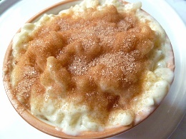

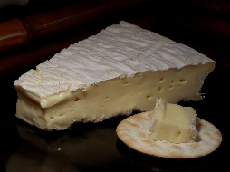
Speiseplan

